문제 상황1: 동일한 노드를 할당받는 문제

문제 원인1:

실제로 연속적으로 발생한 alloc 함수에서 chunk 안의 node를 참조하는 index가 같아서 같은 node를 할당해주고 있음

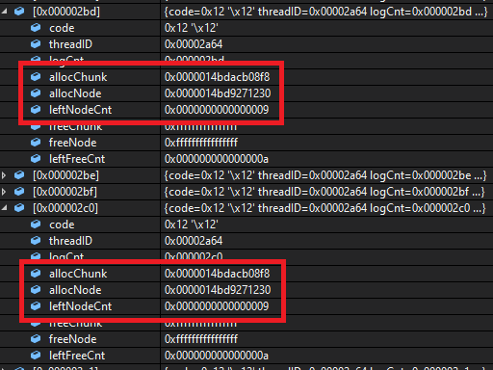

문제 상황2: alloc을 진행했음에도 여전히 같은 index를 바라보는 문제

문제 원인2:

leftNodeCnt가 감소되다가 중간에 증가하는 모습을 확인할 수 있음  
그래서 이미 할당된 9번 노드가 재할당되고 있음

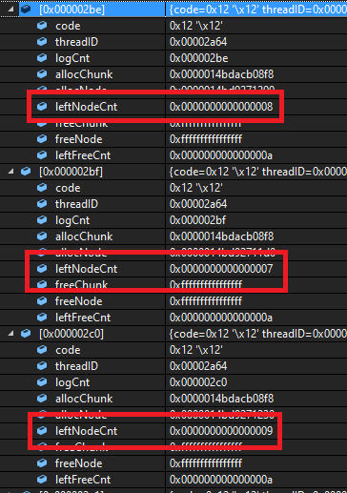

문제 상황3: leftNodeCnt가 갑자기 증가하는 문제

문제 원인3:

일단 현재 로그에서는 갑자기 값이 변하는 것처럼 보임.

Center free list 로그를 확인해보기로 함

위에서 문제가 발생한 스레드는 2a64 스레드이다.

왼쪽의 center free list에 대한 로그를 살펴보면,

1. 7b78 스레드에서 함수에 진입. 0860 노드를 탑으로 확인
2. 2a64 스레드에서 08f0 노드를 삽입하여 탑으로 변경
3. 2a64 스레드에서 08f0 노드를 할당 받음
4. 7b78 스레드에서는 처음엔 0860으로 확인했으나, 2a64 스레드에서 08f0으로 변경했기에 알고있던 탑을 수정하여 로직을 진행했을 것이다.  
   그러나 이미 08f0도 2a64 스레드에서 할당받은 상태이고, 다음 노드를 할당 받을 것이다.

문제는 할당이 확정되지 않은 상황에서도 노드의 생성자를 실행시키고 있었고, 이 생성자가 chunk 내부의 node의 index를 초기화했을 것으로 예상된다.

해결방안: 생성자 실행을 interlocked compare exchange가 성공하고, 즉 할당해줄 노드를 확정하고 실행하는 것으로 변경하는 것으로 해결한다.